Кандидат в лидеры Школьного Ученического Самоуправления
Березуев Фёдор Степанович

Лозунг: "Голосуйте за Фёдора Березуева!
И в школе «Всё будет идти по плану».

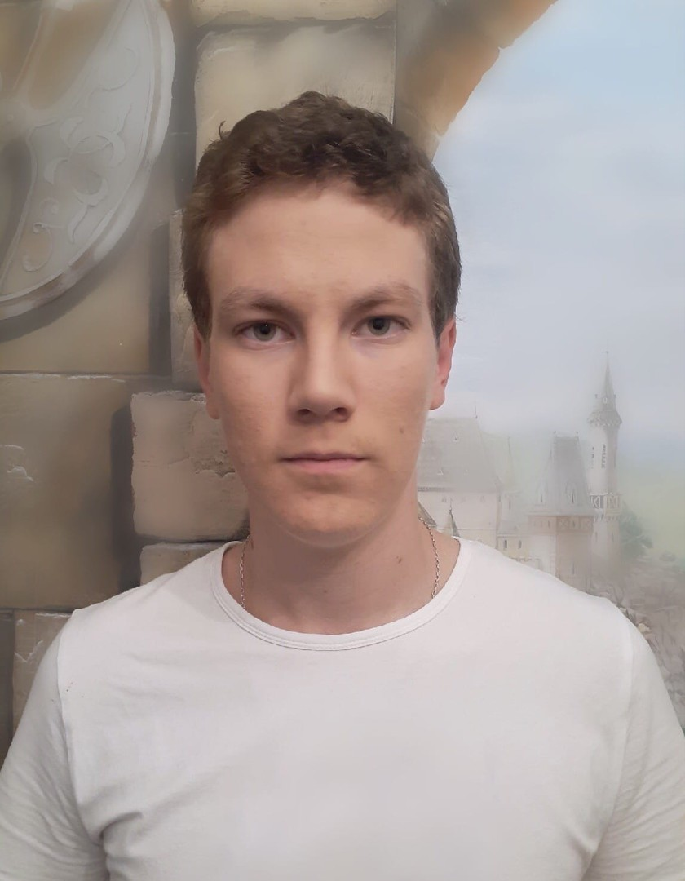

Программа.

1.Создание АНОНИМНОЙ почты для выявления проблем в ходе учебного процесса и избавления от них.
2.Переименования:
Президент школы-Генеральный Секретарь СОШ№28 Лидер класса-Председатель классного совета Совет Лидеров классов-Верховный Совет СОШ№28.
3.Появление межклассовых соревнований, как спортивных, так и интеллектуальных.
4.Создание кружков самого разного направления.
5.Введение соревновательной системы между классами для поощрения победителей и повышения порядка в школе.
6.Создание в школе многопартийности, и введение политической межпартийной борьбы в Верховном Совете СОШ №28.
7.Улучшение связей между общественностью (школьниками) и администрацией школы путём инициации следующего нововведения, написание коллективных петиций направляемых напрямую в администрацию школы.
8.По возможности ходатайствовать перед администрацией о том, чтобы в стенах школы звучала музыка согласно предпочтений учащихся.

